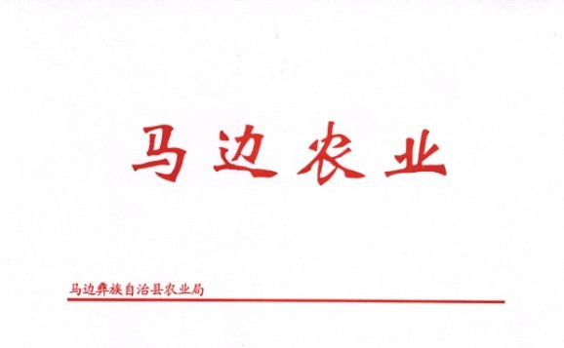

第151期
2017年10月11日

市农业局检查我县农机购置补贴工作

10月10日，市农业局总农艺师张智辉率农机化发展科一行到我县检查督导农机购置补贴工作。
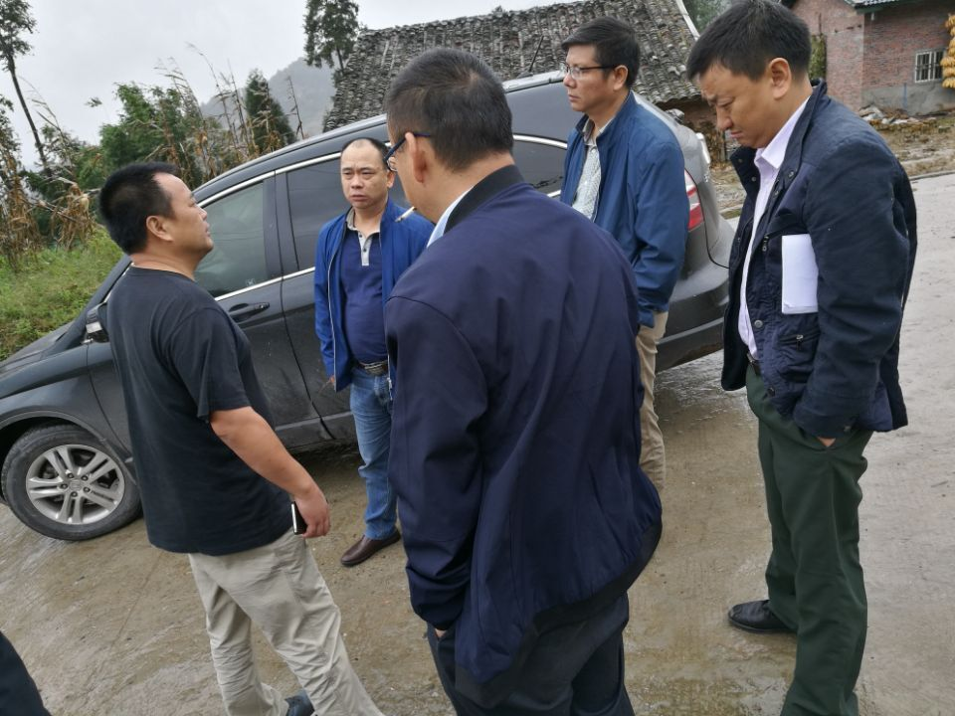

检查组一行先后听取了县农业局副局长李弘勇同志关于我县农机购置补贴工作开展情况的汇报，了解我县农机补贴工作中存在的问题和建议，现场检查了我县农机补贴申请程序，补贴机具档案资料，并电话随机抽查农机补贴兑现情况。检查组还深入到荣丁镇后池村检查机耕道项目建设情况。
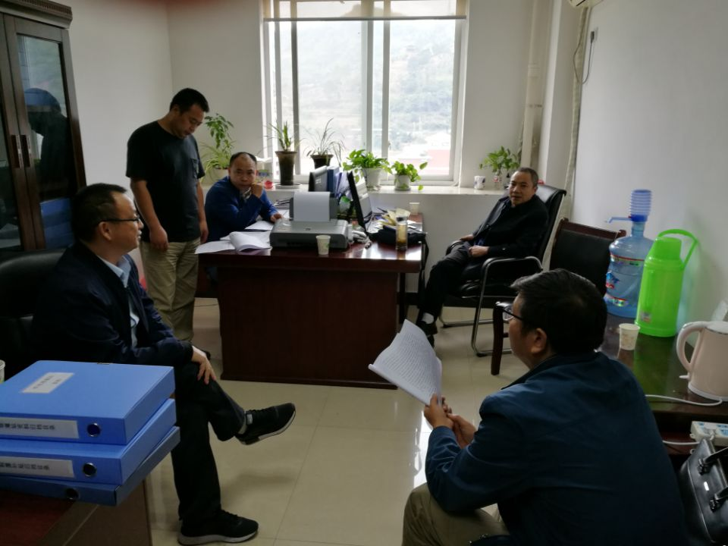

检查组对我县的农机购置补贴工作给予了充分肯定。要求在政策实施过程中一定要严格按照实施方案操作，加强督管核查，确保补贴政策规范、高效实施。

送：市农业局，县委农工办、人大农工委、政协经科委，县委办信调股，政府办信调股；正强书记，万强县长，林勇常委，余剑副县长，饶刚副县长，李华副主任，批尔副主席。
马边彝族自治县农业局办公室 2017年10月11日印发
（共印20份）

